

CERTIFICAT MEDICAL A COMPLETER PAR LE MEDECIN TRAITANT
DANS LE CADRE D’UNE DEMANDE D’ALLOCATION PERSONNALISEE D’AUTONOMIE A DOMICILE
A JOINDRE AU FORMULAIRE APA SOUS PLI CONFIDENTIEL

Nom de naissance Nom d’usage
Prénom(s) Né(e) le

Commune de résidence

Poids : Taille :

Histoire de la pathologie motivant la demande (Antécédents médicaux, chirurgicaux, psychiatriques) :

...................................................................................................................................................................................
...................................................................................................................................................................................
...................................................................................................................................................................................
...................................................................................................................................................................................
...................................................................................................................................................................................
...................................................................................................................................................................................

Traitement en cours et dernières hospitalisations :

...................................................................................................................................................................................
...................................................................................................................................................................................
...................................................................................................................................................................................

Le traitement est pris de façon :

Autonome Préparé par l’entourage préciser si IDE Donné par l’entourage

Vue :

 | Normale | Corrigée | Non corrigée
Audition :
 | Normale | Surdité appareillée | Surdité non appareillée

Les rubriques qui suivent sont à compléter en fonction de ce que vous savez ou percevez de la situation de la personne.

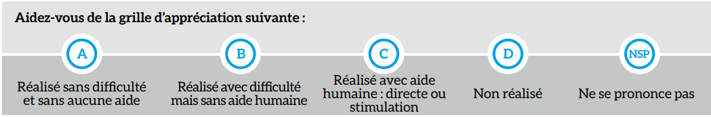

Cohérence |   A  D  C  B
Réponse adaptée aux questions :
Bonne capacité de raisonnement :
Bonne capacité de jugement :
Troubles mineurs du comportement (manque d’initiative, opposition…), lesquels :
..............................................................................................................................................................................
.........................................................................................................................................................................

Troubles majeurs du comportement (agitation, fugue, cri…), lesquels :
..............................................................................................................................................................................
..............................................................................................................................................................................
..............................................................................................................................................................................

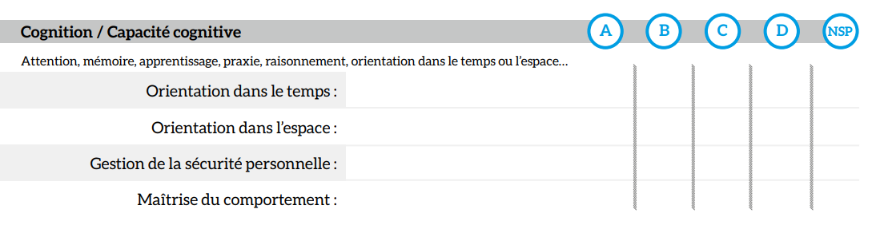

Score MMS (Si connu) : / 30

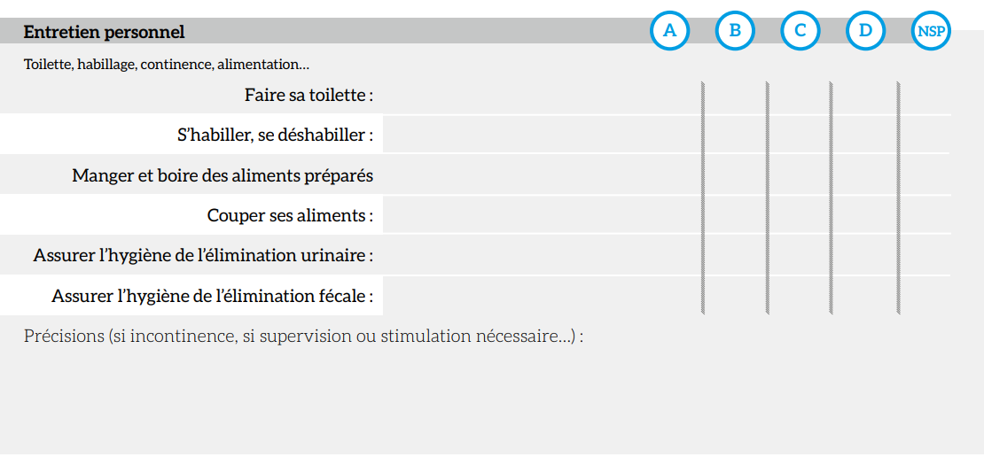

Mobilité / Capacité motrice |  | D  C  B  A
Maintien postural, déplacement, contrôle de l’environnement
Marcher :
Se déplacer à l’intérieur :
Se déplacer à l’extérieur :

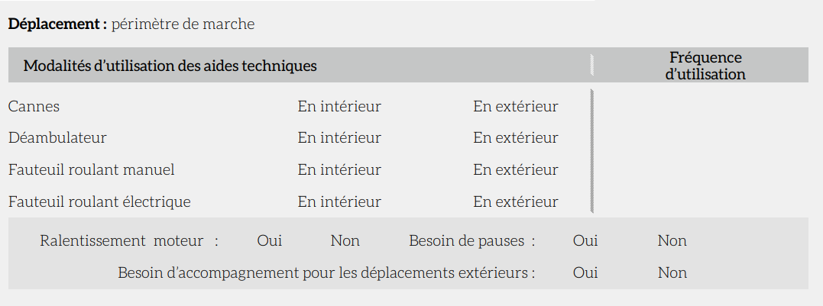

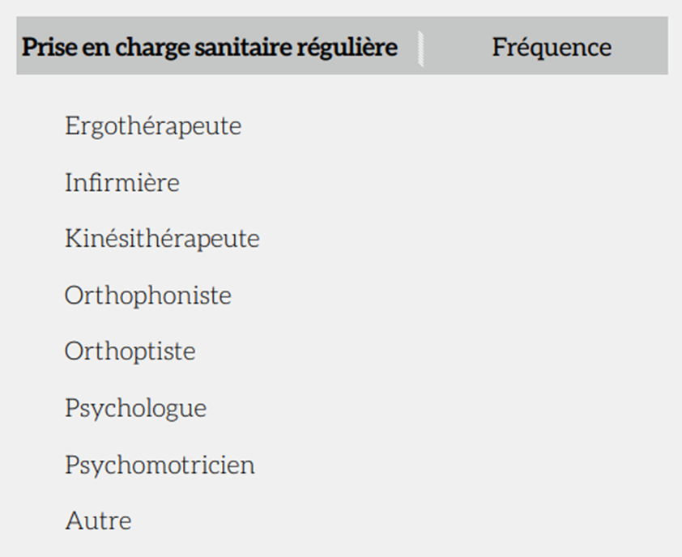

Votre appréciation globale sur l’autonomie de votre patient et sur son maintien à domicile :

...................................................................................................................................................................................
...................................................................................................................................................................................
...................................................................................................................................................................................
...................................................................................................................................................................................
...................................................................................................................................................................................
...................................................................................................................................................................................

Cachet du médecin : Date :



